承包（服务）商名称：盘锦市大洼区诚宏职业培训学校有限公司
姓名：李艳春性别：女年龄：67岁职务：总经理
系（响应单位名称）的法定代表人。
特此证明。

附：法定代表人身份证复印件。

注：本身份证明需由承包（服务）商加盖单位公章。

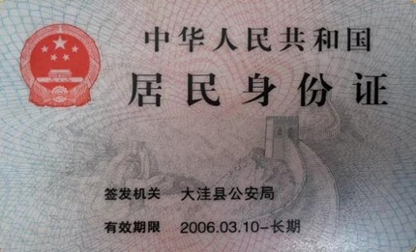

响应单位：（公章）
法定代表人：（签字或盖章）
年月日日期

